vibe-coding手机app蓝牙控制平衡车运动

需求

应用层手机端
app里面做到两个摇杆控制平衡车运动（一个摇杆控制动力，也就是前进后退；一个摇杆控制方向，左转右转），还有一些参数设置。只做安卓的不做苹果的。

硬件层平衡车
首先就是要保持平衡，能根据命令进行运动，有一定的避障能力。尺寸设计根据买的车架设计（pcb板子大小设计）。

硬件选型

所需功能
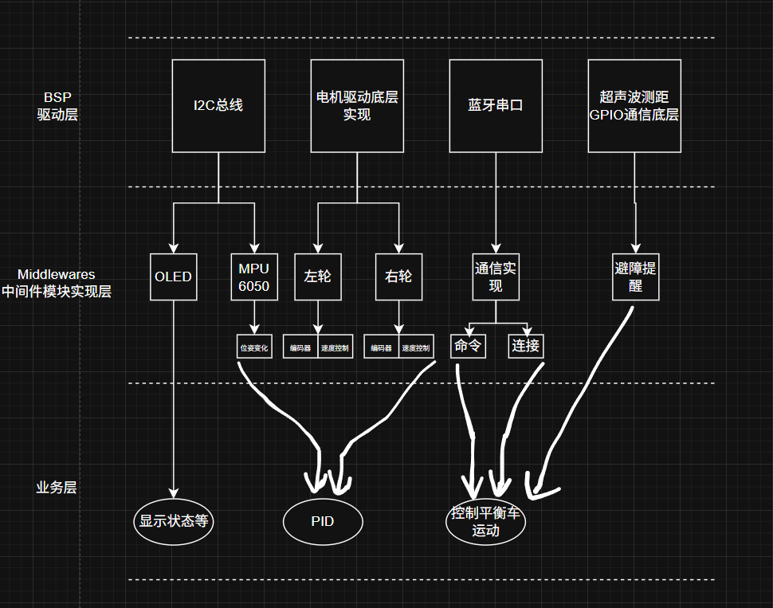
根据得出所需功能图。
- 传感器 (I2C)： MPU6050（姿态感知：加速度计+陀螺仪）。
- 电机驱动 (PWM)： TB6612 驱动，控制两路直流电机。
- 编码器 (Timer Encoder Mode)： 两路正交编码器，用于速度反馈。
- 显示屏 (I2C)： 0.96寸 OLED，用于显示姿态角和运行状态等。
- 避障 (GPIO/Timer)： 超声波测距模块 (HC-SR04)。
- 通信 (UART)： 蓝牙模块，接收手机 App 的控制指令。

MCU选型
根据所需功能确定stm32F103C8T6资源正好够用，还剩下一点点资源，pcb引出引脚用于扩展功能。

外设选型
- OLED屏幕：中景园电子0.96寸OLED
- 电机：带编码器的电机（pid闭环必须要用） 电机驱动TB6612，控制两个电机正好
- 避障：超声波测距(HC-SR04)
- 蓝牙模块：双模蓝牙HC04
- 姿态角计算：6轴mpu6050（三轴加速度，三轴陀螺仪）

MCU引脚确定
引脚分配表
功能 | 引脚 | 定时器/外设
编码器1 A相 | PA6 | TIM3_CH1
编码器1 B相 | PA7 | TIM3_CH2
编码器2 A相 | PB6 | TIM4_CH1
编码器2 B相 | PB7 | TIM4_CH2
I2C SCL | PB8 | GPIO (软件I2C)
I2C SDA | PB9 | GPIO (软件I2C)
蓝牙 USART1_TX | PA9 | USART1
蓝牙 USART1_RX | PA10 | USART1
超声波 Trig | PA4 | GPIO_Output
超声波 Echo | PA5 | GPIO_EXTI 或 TIM
PWMA（左电机） | PA8 | TIM1_CH1
PWMB（右电机） | PA11 | TIM1_CH4
AIN1 | PB12 | GPIO_Output
AIN2 | PB13 | GPIO_Output
BIN1 | PB14 | GPIO_Output
BIN2 | PB15 | GPIO_Output
I2C总线：OLED屏幕，MPU6050
编码器输入：两个电机一共4个引脚
串口连接hc-04蓝牙模块
PWM波输出给TB6612电机驱动
电机方向控制引脚：两个电机一共四个
超声波避障距离获取：两个引脚

确定裸机/RTOS系统开发
使用freertos
1. 任务切分方案
任务一：平衡控制核心任务 (Control_Task)
- 优先级： osPriorityRealtime (最高)
- 周期： 5ms 或 10ms (硬实时，严禁延时)
- 负责内容：
  - 传感器读取： 读取 MPU6050 数据。
  - 姿态解算： 互补滤波或卡尔曼滤波。
  - 编码器反馈： 读取左右轮编码器数值。
  - PID 计算： 依次执行直立环、速度环、转向环。
  - 动作执行： 更新定时器 PWM 输出给电机驱动。
- 理由： 平衡车的核心逻辑必须高度同步。将 MPU 读取和 PID 放在一起，可以减少任务切换开销，并保证控制频率的绝对稳定。
任务二：系统辅助与交互任务 (System_Task)
- 优先级： osPriorityNormal (普通)
- 周期： 50ms - 100ms (软实时)
- 负责内容：
  - 避障检测： 触发超声波测距（非阻塞或短时间等待）。
  - 状态显示： 刷新 OLED 屏幕（显示电量、姿态等）。
  - 逻辑判断： 根据避障结果或蓝牙指令，修改任务一中的 PID 目标值。
  - 电池监测： 检测电压，防止锂电池过放。
- 理由： OLED 刷新和超声波等待非常耗时，必须从核心控制任务中剥离，否则车会瞬间倒下。
隐藏“任务”：串口中断服务 (UART_IRQHandler)
- 负责内容： 接收蓝牙指令。
- 做法： 采用串口中断接收，解析出指令后直接修改全局变量（如 Target_Speed）。不需要单独开任务，节省堆栈。
2. 任务间通信（最省资源方式）
对于 C8T6 这种只有 20KB RAM 的芯片，尽量少用 Queue (队列)，多用 全局变量 + 标志位：
- 数据共享： 定义一个全局结构体 Control_Params，包含目标速度、转向角度等。
- 任务二 -> 任务一： 任务二处理完避障逻辑后，直接修改 Control_Params。
- 任务一 -> 任务二： 任务一计算出的姿态数据存入全局变量，供任务二在 OLED 上显示。
3. C8T6 堆栈分配建议 (configTotalHeapSize 设为 10-12KB 左右)
任务名称 | 堆栈大小 (Stack Size) | 说明
Control_Task | 256 Words (1024 bytes) | 包含浮点运算（PID/滤波），堆栈需稍大
System_Task | 128 Words (512 bytes) | 主要是 I2C 逻辑，不涉及复杂运算
Timer/Idle Task | 64 Words | FreeRTOS 自带，设为最小值

PID闭环控制
mpu6050获取偏航角
三轴加速度计获得的偏航角容易受到冲击影响，但是它有绝对的参考方向，重力方向，不会漂移；陀螺仪获得的偏航角不会受到冲击影响，但是会出现漂移（零漂的存在），就需要用到加速度计的绝对参考来缓解这个问题，最终采用互补滤波算法
- angleAcc = COMPUTE_ANGLE_ACC((double)mpu6050Data.AccY,(double)mpu6050Data.AccZ); //获取的一直是0
- angleGyro = COMPUTE_ANGLE_GYRO((double)mpu6050Data.GyroY, (double)angleSmooth); // 滤波后，下次angleGyro的累加要在angleSmooth基础上累加
- angleSmooth = COMPLEMENTARY_FILTER((double)angleAcc,(double)angleGyro);
直立环控制

pid调参：

